Portada > Artículo

Diseño de Experiencias
07-10-2004 - Luis Villa
Resumen: Nos hemos adentrado en la era de las "Experiencias", las emociones, las sensaciones,... los productos, los servicios se experimentan.
Debate (13 comentarios) | Valoración media: 2,95 | Votos: 2841 | Lecturas: 14592
Las empresas tradicionales apelan en su publicidad y estrategia de relaciones públicas a calidad, precio, fiabilidad, garantía, servicio⿊
Otras como Coca Cola, Adidas, Guinness, Nike, Apple, BMW, Ikea, Yahoo!, Amazon, Lego, Disney juegan con otros factores: sensaciones, sentimientos, emociones⿊ el servicio o el producto se rodean de un halo especial y diferente, algo original, memorable e intangible.
Hay marcas que se convierten en religiones: Harley Davidson, Apple...
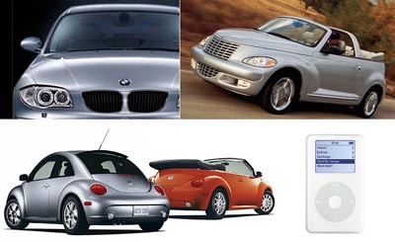
Una ventaja desconcertante al basarse en algo no físico, complicado de medir. Acostumbrados a medir lo objetivo, desconcierta enfrentarse a lo subjetivo.

Diseñar experiencias
¿Te gusta conducir? Qué hay en la publicidad de BMW que le hace un coche apetecible cuando no se habla de su precio, ni de sus características⿊ e incluso ni se ve el coche!
La tecnología importa, pero más las necesidades de las personas.
Usemos el lado emocional del cerebro! Olvidemos la tecnología! Todas las cosas bien trabajadas funcionan de forma normal y predecible. Existen leyes, estándares mínimos de calidad que hacen que cualquier producto o servicio que podamos diseñar desde una perspectiva técnica ya esté en el mercado.

Productos, servicios, entornos
Los elementos que contribuyen a crear experiencias superiores son reconocibles y reproducibles. Las experiencias se pueden diseñar. (Sheddroff 2000; Garret 2002 ; Morville 2004).
En el mundo digital se ha confundido el diseño de experiencias con su equivalente al mundo físico. Generalmente, este tipo de experimentos han sido un fracaso por haberse realizado sin tener en cuenta qué factores contribuyen a que una experiencia sea buena. (Por ejemplo, los sitios web que imitan espacios físicos han sido un fracaso, mientras que videojuegos y simuladores son un mercado).
El Diseño de Experiencias sirve tanto a productos como a servicios, a espacios físicos o virtuales. Se basa en disciplinas como psicología, diseño de interacción, diseño gráfico, multimedia, diseño de juegos, arquitectura, interiorismo, imagen,... todo aquello que juegue con las emociones, sensaciones y sentidos de las personas.
Para diseñar experiencias debemos atacar las emociones, contar historias relevantes y auténticas. Atacar a los sentidos⿊ vista, tacto, oído, olfato, gusto.

Tipos de Experiencia
Según su alcance, las experiencias pueden ser deseables, no deseables; voluntarias, no voluntarias; personales o grupales,...
Según el medio pueden ser digitales (texto, imagen, sonido, animación), en dispositivos fijos o móviles o físicas (locales comerciales, trabajo en oficinas, conversaciones).
Cualquier hecho vital es susceptible de ser ⿿experimentado⿝, desde los puntos cardinales de la vida como el nacimiento o la muerte hasta las acciones más cotidianas: leer, viajar, preguntar, conversar, llamar por teléfono, jugar, ver películas, cenar,...
En los medios digitales tambien se experimenta: buscar información, navegar un catálogo, comprar un libro, comunicarse en un foro, hacer una transferencia ⿊
Según Nathan Shedroff las fases que componen una experiencia son:

Atracción: necesaria o voluntaria. Aquello que lleva a iniciar una experiencia. Se basa en la seducción: descubrimiento, novedad, sorpresa, expectativa⿊ ambiente. Si la repetición aporta mejor.
Compromiso: es la propia experiencia. Debe ser identificable respecto su entorno y tener un final. En esta fase se produce una ⿿desconexión⿝ de la persona respecto a su entorno.
Conclusión: tan importante como las otras fases. Toda experiencia tiene un final. Una buena experiencia debe tener en cuenta que sensación dejará en las personas que la hayan vivido una vez finalizada: utilidad, satisfacción, llamada a la acción⿊
Extensión: la experiencia y sus consecuencias continúan una vez finalizada aquella.

Experiencias ⿿físicas⿝

Parques temáticos
Son lugares en los que se puede aprender mucho acerca del diseño de experiencias. Todo es una gran obra de teatro que juega a favor de envolver y lograr que personas adultas ⿿desconecten⿝ y se involucren como si fueran niños.
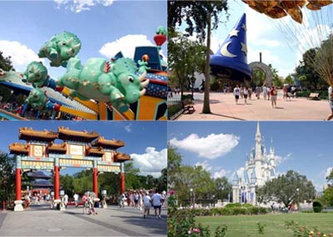
Atracción: acudir al parque, aparcar, comprar la entrada⿊ Compromiso: pasear, consumir (comidas, compras), subirse a atracciones, servicios de hostelería, aseos⿊ Conclusión: fiestas y desfiles, compras de recuerdos, salida del parque⿊
Las atracciones que componen un parque están hábilmente diseñadas. Tienen su proceso de Atracción, con su decoración, Compromiso, como es la gestión de las colas de espera o Conclusión.

Ikea
Sus establecimientos están diseñados como un parque temático: envolventes, arrebatadores.

Hacen que las personas desconecten e imaginen cómo podría ser su casa, cómo aprovechar mejor espacios sin renunciar al diseño.

Objetos cuya posesión son expresión de identidad
Automóviles: Chrysler PT , Mini, Nuevo Beetle
Están diseñados prestando atención a factores emocionales. Su aspecto es de coche tradicional, incluso retro. Se vuelca en la autenticidad, en la diferenciación, en la identidad del propietario. No es sólo un logo lo que les distingue de los demás.

Ipod de Apple
Tener un iPod es algo más que un buen producto, algo más que un reproductor de música. Es una distinción. Objeto de deseo. Motivo de orgullo y de identidad de usuarios. Que se lo pregunten a ipodlounge.com!
Una experiencia grupal puede convertirse en un estilo de vida (⿿lifestyle⿝) en el que los sujetos se identifiquen entre sí a través de los atributos de esa experiencia y compartan sensaciones, identidad, recuerdos⿊ experiencias al fin y al cabo.

Diseñar experiencias
Centrémonos en la experiencia! en las personas! ¿Qué sienten? ¿Qué piensan cuando interactúan con nosotros, nuestros servicios, nuestros productos? ¿Repetirían? ¿Nos recomendarían?
¿Podrían relacionarse alrededor de nuestro producto, de nuestra marca? ¿sentirse especiales por ser nuestros clientes? ¿Ser nuestros portavoces?
La clave del éxito de una experiencia está en la desconexión placentera del sujeto respecto a su entorno y en la voluntad de repetir la experiencia y/o el cambio de actitud o comportamiento tras la experiencia

